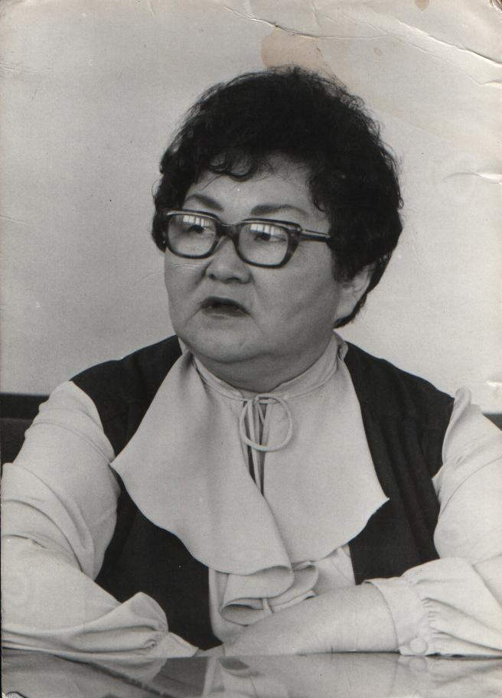
ЕРЕМИНА ТАТЬЯНА СЕМЕНОВНА

Еремина Татьяна Семеновна родилась 30 октября 1931 года. Детство прошло в тундре. Окончив Волочанскую среднюю школу в 1946г., она поступила в Игарское педагогическое училище народов Севера. В 1951 году после педучилища по направлению едет работать в факторию Боярка учителем начальных классов (в 1962-63 гг. фактория Боярка закрыта в связи с укрупнением колхозов).
В 1953г. она становится инструктором крайкома в Красноярске, а еще через год – заведующей отделом по работе среди школьной молодежи окружкома ВЛКСМ в Дудинке. По необъятной тундре ездила она с комсомольцами, вела активную работу по ликвидации неграмотности населения, возила передвижную библиотеку.
В 1958г. она поступает в Новосибирскую высшую партийную школу, после этого работает секретарем по идеологической работе Таймырского ОК КПСС.
В 1968-1971 г. училась в аспирантуре Академии общественных наук при ЦК КПСС и успешно защитила докторскую диссертацию по теме «Очерки истории Таймырской окружной партийной организации (1930-1940гг.)» на соискание ученой степени кандидата исторических наук.
В 1971-1977 г. Еремина Т.С. работала председателем исполкома Таймырского окружного Совета депутатов трудящихся. В эти годы выпустила книгу «Солнце над Таймыром», из истории партийных, хозяйственных и культурных строительств Таймырского автономного округа. В 1977 году Татьяна Семеновна перешла в Норильский вечерний индустриальный институт на кафедру марксизма-ленинизма, сначала ассистент, затем преподаватель и с 1982 года – доцент. Татьяна Семеновна выполнила все виды учебной нагрузки (лекции, семинарские занятия), вела методическую работу, исследования по госбюджетной тематике, участвовала в региональных конференциях, уделяла много внимания индивидуальной работе со студентами. Татьяна Семеновна является основателем дисциплины «Культура, традиции и обычаи коренных народов Таймыра», которая стала обязательной в самом северном вузе страны – Норильском индустриальном институте.
Еремина Т.С. кандидат исторических наук. Она была награждена орденом Трудового Красного Знамени, медалью «За доблестный труд», Почетной грамотой I Президиума Верховного Совета РСФСР, медалью «Ветеран Труда», Почетным гражданином Таймыра.
Татьяна Семеновна Еремина принимала непосредственное участие в формировании программы по возрождению социально-экономического и культурного наследия коренных народов Таймыра.

